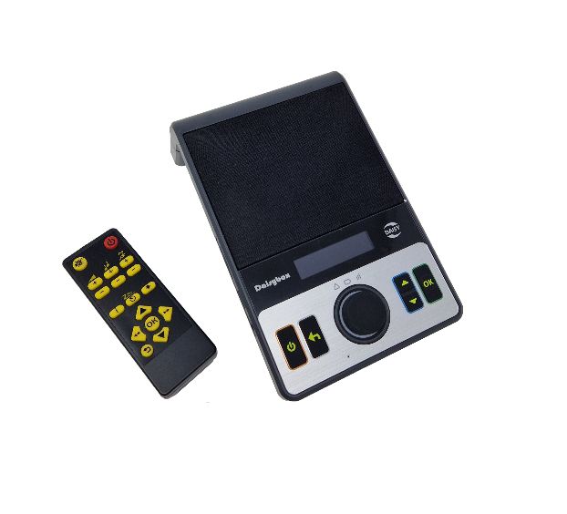
DAISYBox

DAISYBox är en online DAISY ljudboksspelare med en riktigt bra, stor inbyggd högtalare.
Med DAISYBox får du en enkel DAISY-spelare i hög kvalitet, med massor av alternativ.
DAISYBox är en mångsidig men ändå enkel DAISY ljudboksspelare. Den har skapats för att läsa dina DAISY Ljudböcker online, via en internetanslutning och anslutning direkt till Legimus.
Den är idealisk för dig som älskar att lyssna på ljudböcker, tidningar, tidskrifter eller mycket annat.
Med DAISYBox eliminerar du behovet av CD-skivor.

DAISYBox är en DAISY bordsspelare som väger 800 gram. Den mäter 16 x 25 x 8,4 centimeter, har ett inbyggt batteri och kommer med strömförsörjning. På framsidan av enheten finns en sensor för den medföljande fjärrkontrollen. Fortfarande framför, ovanpå själva enheten, sitter kontrollpanelen. Den består av sex knappar, från vänster till höger: På/Av-knappen, Tillbaka-knappen, en volymknapp som kan både tryckas och vridas, en upp- och nedknapp och en OK-knapp. Ovanför kontrollpanelen finns en liten display för visuell information, vilket inte är nödvändigt för användningen av DAISYBox.
Dessutom är enheten utrustad med flera olika portar: Uttag för hörlurar, USB-port, SD-kortplats, RCA-portar, port för internetkabel och uttag för strömförsörjning.

Just det, en fin fjärrkontroll medföljer som gör att du snabbt och på distans kan justera till exempel volymen, hastigheten, aktivera insomningsfunktionen, navigera i din DAISY bok tex. spola framåt/bakåt. Du kan också enkelt och snabbt stänga av den, precis som du kan stänga av din TV. Fjärrkontrollen är svart med stora, gula knappar. De är lätta att vänja sig vid, det är bara att lära känna de olika knapparna.

DAISYBox är utrustad med en rad tekniska funktioner, men oroa dig inte, du får bara det du vill använda den till. Du kan välja mellan ett enkelt läge och ett avancerat läge. Dessutom har DAISYBox möjlighet att spela upp ditt material från SD-kort eller USB-media, och läser även dina textfiler via den inbyggda text-till-tal-talsyntesen. Faktum är att DAISYBox hanterar många filformat: HTML, textfiler som .doc, .docx, .rtf, .txt, .pdf samt många olika ljudfiler.

Artnr | Benämning | Pris:
1-4610 | DAISYBox | 5 600:-
Alla priser Exklusive moms

